www.iran57.com

بازتاب رفتار مغرضانه آمریکا با والیبالیست‌های ایران در رسانه‌های جهان
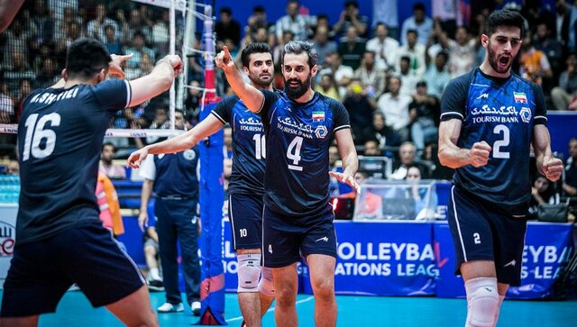
رفتار مغرضانه آمریکایی ها در فرودگاه شیکاگو علیه بازیکنان تیم ملی ایران با بازتاب گسترده ای در رسانه های والیبالی جهان همراه بود.
به گزارش ایسنا، تیم ملی والیبال ایران برای حضور در مرحله نهایی لیگ ملت‌های والیبال در حالی وارد شیکاگو شد که با معطلی چند ساعته مواجه شدند و باعث شد بازیکنان ایرانی ساعت‌ها در فرودگاه بمانند و در نهایت به هتل محل اقامت خود برسند.
این رفتار مغرضانه آمریکا که در گذشته نیز علیه بازیکنان تیم ملی والیبال ایران رخ داده است در رسانه‌های والیبالی جهان بازتاب گسترده‌ای داشت. sport لهستان نوشت: والیبالیست‌های ایرانی در بدو ورود به آمریکا با مشکلات زیادی روبرو شدند و شاهد یک رفتار غیرحرفه ای بودند. روابط بین تهران و واشنگتن در ماه‌های اخیر به تنش کشیده شده است و به نظر می‌رسد این درگیری و تنش به زمین والیبال هم کشیده شده است و برای بازیکنان تیم مالی والیبال ایران مشکل ساز شده است. وزارت امور خارجه ایران به این اتفاقات واکنش نشان داده است. در حال حاضر معلوم نیست دلیل این کار آمریکایی‌ها چه بوده است.
polsatsport نیز نوشت: سفیر سوئیس در تهران به خاطر اتفاقاتی که در فرودگاه شیکاگو برای تیم ملی والیبال ایران رخ داد، به وزارت امور خارجه احضار شد.
sportowefakty نوشت: روابط سیاسی و دیپلماتیک بین دو کشور ایران و آمریکا باعث شد تا بازیکنان ایران در راه ورود به آمریکا با مشکل روبرو شوند.
sport.onet هم از اعتراض مقامات ایرانی و داوری سرپرست فدراسیون والیبال ایران به مقامات آمریکایی در رابطه با معطلی چند ساعته ملی پوشان والیبال ایران در فرودگاه شیکاگو خبر داد.
سخنگوی گارد گمرک شیکاگو عنوان کرد این رفتار کاملاً قانونی و بر طبق مقررات بوده است و رفتار غیر عادی رخ نداده است.
آنا مانوئلیان سخنگوی فدراسیون جهانی والیبال گفت: قبل از آمدن هیأت ایرانی به شیکاگو ما به دقت همراه با سازمان‌های مربوطه همکاری کردیم تا مطمئن شویم هیأت ایرانی بدون هیچ مشکلی وارد آمریکا شود و بیشتر هیأت ایرانی برای ساعات زیادی معطل نشدند. آن‌هایی که معطل شدند طبیعی است که ناراحت باشند.
تیم ملی والیبال ایران در دانشگاه ایلینوی شیکاگو تمریناتش را برای بازی با لهستان پیگیری می‌کند.

